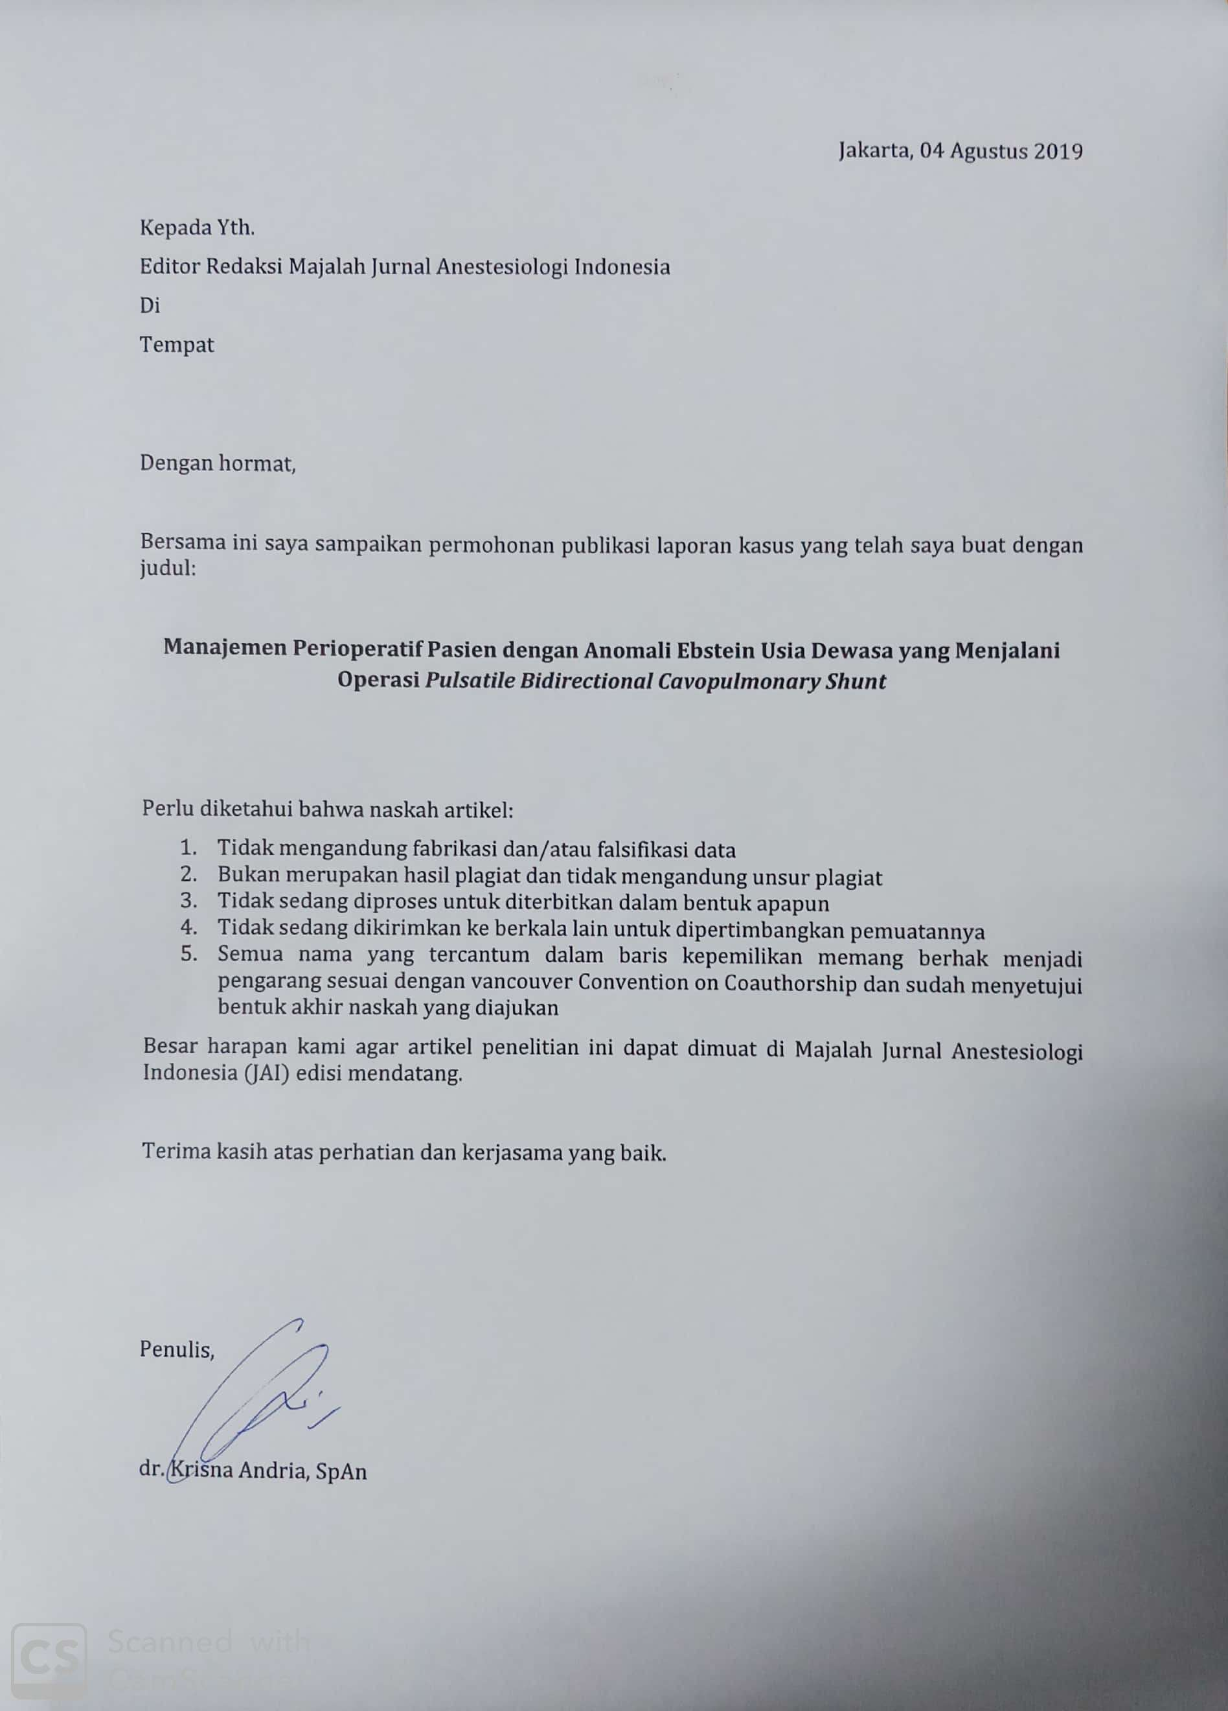

Lembar Judul

Manajemen Perioperatif Pasien dengan Anomali Ebstein Usia Dewasa yang Menjalani Operasi Pulsatile Bidirectional Cavopulmonary Shunt

Perioperative Management of Patient with Adult Ebstein Anomaly Who Undergone Pulsatile Bidirectional Cavopulmonary Shunt Procedure

dr. Krisna Andria, SpAn
dr. I Made Adi Parmana, SpAn., KAKV
dr. Zuswayudha Samsu, SpAn., KAKV., KIC

SMF Anestesi dan Terapi Intensif Pasca Bedah Jantung
Rumah Sakit Jantung Nasional Harapan Kita
Jakarta
2019

Jl. Letjen S. Parman No.Kav.87, RT.1/RW.8, Kota Bambu Utara, Palmerah, Kota Jakarta Barat, Daerah Khusus Ibukota Jakarta 11420
(021) 5684093
https://pjnhk.go.id/

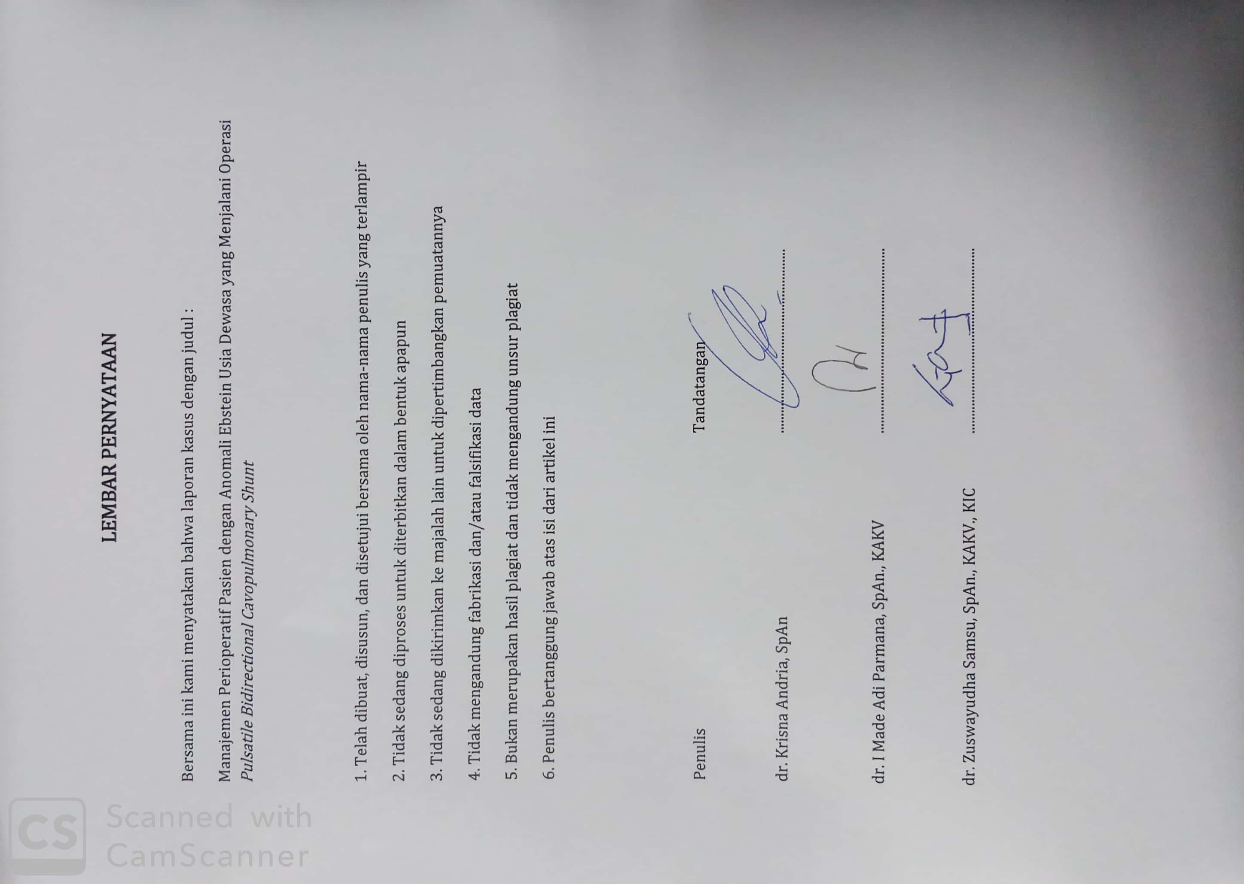

Judul Artikel
Manajemen Perioperatif Pasien dengan Anomali Ebstein Usia Dewasa yang Menjalani Operasi Pulsatile Bidirectional Cavopulmonary Shunt

Penulis
Nama Penulis 1 | : Krisna Andria
Divisi | : Anestesi dan Terapi Intensif Pasca Bedah Pusat jantung  Nasional Harapan Kita
Alamat | : Komp Timah blok cc5, Tugu, Cimanggis, Depok
Telp. | : 082123884011
Email | : andriakrisna@gmail.com
Nama Penulis 2 | : I Made Adi Parmana
Divisi | : Anestesi dan Terapi Intensif Pasca Bedah Pusat jantung  Nasional Harapan Kita
Alamat | : Ilago cluster no 18, Tangerang
Telp. | : 08124601212
Email | : adiparmana13@gmail.com
Nama Penulis 3 | : Zuswayudha Samsu
Divisi | : Anestesi dan Terapi Intensif Pasca Bedah Pusat jantung  Nasional Harapan Kita
Alamat | : Duren Sawit indah, blok A7/9, Jakarta Timur
Telp. | : 08128572054
Email | : zuswayudha@gmail.com



